北京林业大学物理学Ⅱ试卷 （八）

姓名 班级 学号 成绩

- 填空（每空2分，共60分）
- 一均匀带正电细圆环，半径为，总电量为，环上有一极小的缺口，缺口长度为(<<)，如图所示。细圆环在圆心处产生的场强大小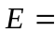 ____ ____，方向为 _______________。
- 两个同方向同频率的简谐振动，其合振动的振幅为20 cm，与第一个简谐振动的位相差为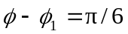，若第一个简谐振动的振动幅为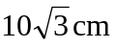，则第二个简谐振动的振幅为 cm，第一、二两个简谐振动的位相差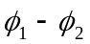为 。
- 一定量理想气体从体积膨胀到体积分别经历的过程是：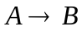等压过程；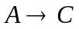等温过程；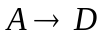绝热过程．如图所示，其中吸热最多的是_______________过程。
- 在单缝夫琅和费衍射实验中，屏上第三级暗条纹所对应的单缝处波面可划分为 个半波带，若将缝宽缩小一半，原来第三级暗纹处将是 纹。
- 在坐标原点放一正电荷，它在点（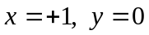）产生的电场强度为．现在，另外有一个负电荷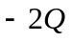，则应将它放在______________位置才能使点的电场强度等于零。
- 容积恒定的容器内盛有一定量某种理想气体，其分子热运动的平均自由程为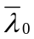，平均碰撞频率为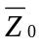，若气体的热力学温度降低为原来的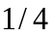倍，则此时分子平均自由程=_______，平均碰撞频率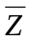=___________。
- 一质量为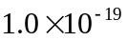g，以速度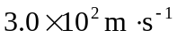运动的粒子的德布罗意波长最接近于 。
B
- 在圆柱形区域内有一均匀磁场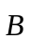，且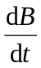>0。一边长为的正方形金属框置于磁场中，位置如图所示，框平面与圆柱形轴线垂直，且轴线通过金属框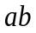的中点O，则电动势大小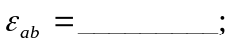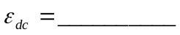; 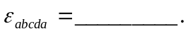
- 半径为5cm的肥皂泡的内部压强为 Pa。（肥皂泡的表面张力为0.03N/m）
- 要是一束光强为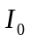的线偏振光的偏振化方向转过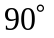，至少要使光通过 块理想的偏振片，在此情况下，透射光强的最大值是原光强的 倍，两偏振片偏振化方向夹角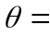 。
A·
B·
- 如图，一定量的理想气体，由平衡状态变到平衡状态（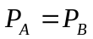），则无论经过的是什么过程，系统内能必然______________。
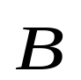


- 若波长为625 nm的单色光垂直入射到一个每毫米有800条刻线的光栅上时，则第一级谱线的衍射角为 。
a
b
c
- 直角三角形金属框架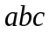放在均匀磁场中，磁场平行于边，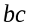的长度为．如图所示，当金属框架绕边以匀角速度ω转动时，回路中的感应电动势₌_______________、两点间的电势差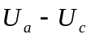= 。
- 一平面简谐波沿轴负方向传播．已知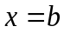处质点的振动方程为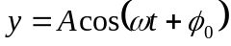，波速为，则波动方程为_______________________。
- 已知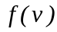为麦克斯韦速率分布函数，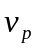为分子的最概然速率，则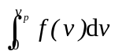表示 。速率v＞的分子的平均速率表达式为 。
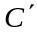
- 在半径为0.07cm的玻璃毛细管中甲醇能上升 cm。（甲醇的表面张力为0.023N/m，密度为0.8g/cm³,且接触角为0）
- 如图表示的两个卡诺循环，第一个沿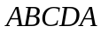进行，第二个沿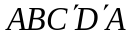进行，这两个循环的效率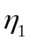和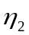的关系是________________，这两个循环所作的净功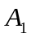和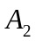的关系是____________ 。
- 当波长为300nm的光照射到某金属表面时，光电子的能量范围从0到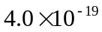J。在作上述光电效应实验时，遏止电压为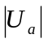= V；此金属的红限频率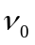= Hz。（普朗克常数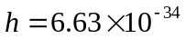J·s ；基本电荷电量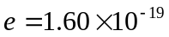C）。

二、选择（每空2分，共10分）
    - 关于光电效应有下列说法：（ ）
（１）任何波长的可见光照射到任何金属表面都能产生光电效应
（２）若入射光的频率均大于一给定金属的红限，则该金属分别受到不同频率的光照射时，释出的光电子的最大初动能也不同
（３）若入射光的频率均大于一给定金属的红限，则该金属分别受到不同频率、强度相等的光照射时，单位时间释出的光电子数一定相等
（４）若入射光的频率均大于一给定金属的红限，则当入射光频率不变而强度增大一倍时，该金属的饱和光电流也增大一倍
其中正确的是
Ａ.（１），（２），（３） Ｂ.（２），（３），（４）
Ｃ.（２），（３） Ｄ.（２），（４）
    - 下列几个说法中哪一个是正确的？ ( )
Ａ.电场中某点场强的方向，就是将点电荷放在该点所受电场力的方向
Ｂ.在以点电荷为中心的球面上 ，由该点电荷所产生的场强处处相同
Ｃ.场强方向可由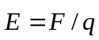定出，其中为试验电荷的电量，可正、可负，为试验电荷所受的电场力
Ｄ.以上说法都不正确
    - 已知两个同方向谐振动表达式分别为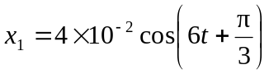m和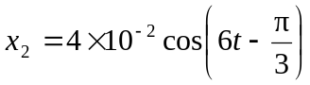m，则它们的合振动表达式为( )
Ａ. 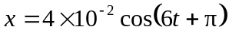m Ｂ. 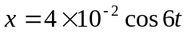m
Ｃ. 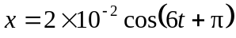 m Ｄ. 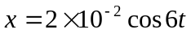m

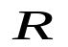
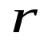
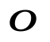
    - 如图所示，一半径为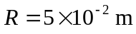的圆柱空间内存在垂直于纸面 向里的均匀磁场,当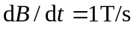时，在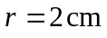处的感应电场强度为( )

Ａ.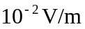 Ｂ.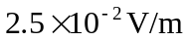
Ｃ.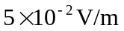 Ｄ.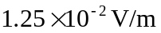
    - 自然光射到两种媒质分界面上，当入射角等于布儒斯特角时，则反射光和折射光分别是（ ）
Ａ.线偏振光，部分偏振光 Ｂ.圆偏振光，自然光
C .线偏振光，圆偏振光 D.圆偏振光，部分偏振光

三、计算（每题10分，共30分）
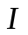
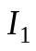
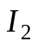
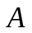
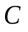
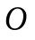
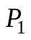
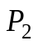
- 两根导线沿半径方向引到金属环上的A C两点，电流方向如图所示。试求环中心处的磁感应强度。

- 汽缸内有一种刚性双原子分子的理想气体，若经过准静态绝热膨胀后气体的压强减小为原来的，求变化前后气体的内能之比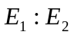

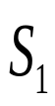
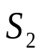
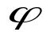
- 波长为的平面单色光以角斜入射到缝间距为的双缝上，若双缝到屏的距离为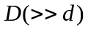，如图示，试求：（1）各级明纹的位置；（2）条纹的间距；（3）若使零级明纹移至屏幕O点处，则应在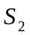缝处放置一厚度为多少的折射率为的透明介质薄片。
D
O
P
X

